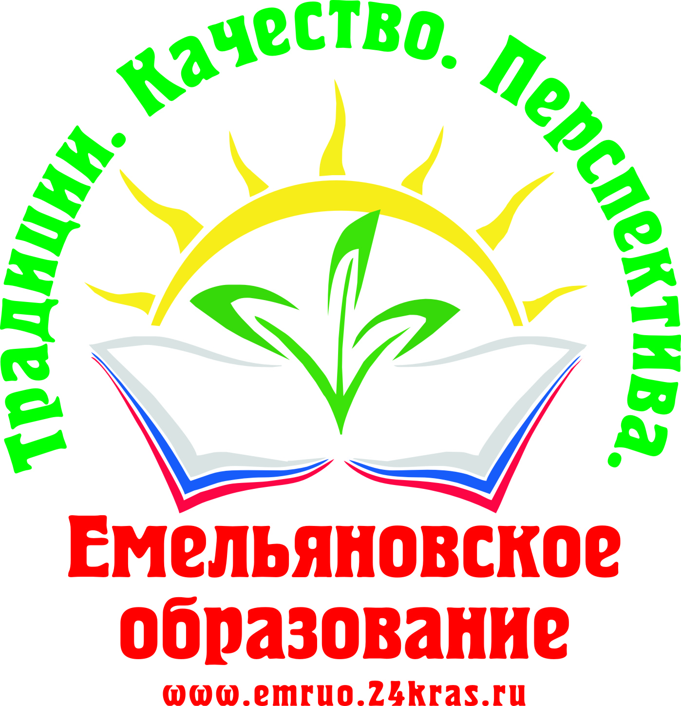 Расписание ОГЭ
Основной этап:
- 26 мая (пятница) – иностранные языки;
- 30 мая (вторник) – русский язык;
- 1 июня (четверг) – физика, история, биология, литература;
- 3 июня (суббота) – физика, информатика и ИКТ;
- 6 июня (вторник) – математика;
- 8 июня (четверг) – обществознание, химия, география, информатика и ИКТ.
Резервные дни:
- 19 июня (понедельник) – информатика и ИКТ, история, биология, литература (если совпали предметы в один день);
- 23 июня (пятница) – география, обществознание, химия, физика (если совпали предметы в один день).
- 28 и 29 июня (среда, четверг) – пересдача

